**学习指南**

**课时题目** 8-1-1人的运动系统

**学习目标**

1.列举动物多种多样的运动形式，说出运动对动物生存的意义

2.认同动物运动的方式与生活环境相适应,运动的结构与功能相适应的生命观念

3.说出人的运动系统的组成和作用

4.描述骨的结构和功能，说出骨的主要成分和特性

**相关教材内容**

北京版 八上 第九章 动物的运动和行为

第一节动物的运动

**学习准备**

纸质版或电子版教材、网络学习环境、纸笔等基本学习用具

**学习过程**

**【任务一】**

**观看微课： 视频1-“动物的运动形式多种多样”，阅读教材第九章第一节“动物的运动形式多种多样”，并完成习题1。**

习题1. 下面是与运动有关的形态结构图，请分析回答：

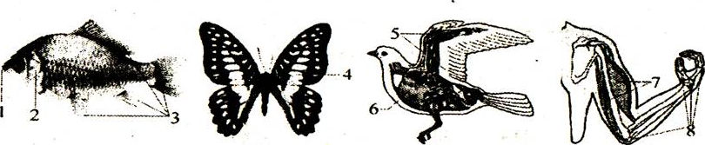(1)动物的运动有许多不同形式。如：①鱼类可依靠尾部的摆动和[ ]________的协调作用游泳；②昆虫大多依靠[ ]____ 飞行，依靠足爬行,有的还能跳跃；③鸟类的前肢进化成了[ ]____，可自由飞行，后肢适于行走、奔跑或攀援等。

(2)动物的运动器官有许多共同的结构特征。如：①多具有发达的________，能为运动提供动力；②多具有牢固的支持和附着结构，如昆虫体表的外骨骼，鸟类的龙骨突，人体四肢的骨骼；③多具有便于灵活运动的分节和支点，如蝗虫的足分节，人的四肢有许多[ ]_______ 。

(3)动物的运动器官与生存环境相适应。如大多数鱼类的鳍、鸟类的翼、昆虫的翅，都具有较大的________，有利于划水游泳或扇动空气飞行。

(4)动物的运动对其生存有重要意义。对于各种动物来说，运动都能扩大其活动和生存范围，因而也就增大了其________、逃避敌害和繁殖后代的机会学科网(www.zxxk.com)--教育资源门户，提供试卷、教案、课件、论文、素材及各类教学资源下载，还有大量而丰富的教学相关资讯！，以适应复杂多变的环境。

**【任务二】**

**观看微课 视频2 “人的运动系统”，阅读教材第九章第一节“骨是人体运动系统中的重要器官”, “全身的骨通过骨连结形成一个整体” ，完成习题2。**

习题2.

（1）人的运动系统包括 , 和 。

（2）动物的运动依赖于一定的结构，大多动物运动的动力是 。

（3）所有的动物都有运动系统吗？请举例说明。

**【任务三】**

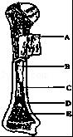**观看微课 视频3“骨的结构与功能”，阅读教材第九章第一节“骨是人体运动系统中的重要器官”，并完成习题3和4。**

习题3. 如图为长骨的结构图，回答下列问题：

（1）A是 ，内有丰富的 和 ，对骨的营养和再生具有重要的作用。

（2）C是 ，在C中填充的B是 ，B在人的幼年期时呈红色，具有 功能。

（3）D是 ，E是 。

习题4.下列关于长骨的结构和功能的描述中不正确的是（　）

A.骨膜，骨膜内分布有丰富的血管和神经，对骨的营养和再生有重要作用。

B.骨髓腔中的骨髓，幼年时，骨髓呈红色，具有造血功能。

C.在骨两端的骨质里面有一些呈蜂窝状的结构，是骨松质，其孔隙内填充了红骨髓，只有幼年时才具有造血功能。

D.骨是活着的器官，也有生长和衰老的过程。

**【任务四】**

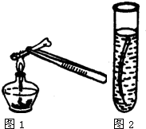**观看微课 视频4“骨的成分和特性”，阅读教材第九章第一节“骨是人体运动系统中的重要器官”，并完成习题5和6。**

习题5. 实验：验证骨的成分和特性

目的要求：说明骨的成分和物理特性。

（1）材料用具（请写出至少4种）_____________________。

（2）方法步骤

①图1实验操作，可去除骨中的______，实验现象是骨的失去_________________。

②图2实验操作，可去除骨中的______，实验现象是_____________________ ___。

（3）实验结论

①骨由________和________组成。

②骨的物理特性主要表现在______和______两个方面。

习题6.下列对此的解释正确的是（　　）

A.儿童和青少年骨中，有机物稍多于2/3，使骨的弹性大，但容易变形

B.儿童和青少年骨中，有机物稍多于1/3，使骨的弹性大，但容易变形

C.儿童和青少年骨中，有机物稍多于2/3，使骨的硬度大，所以容易变形

D.儿童和青少年骨中，有机物稍多于1/3，使骨的硬度大，所以容易变形